**PBO**

**Implementasi tampilan GUI studikasus struk pembayaran toko menggunakan python**

**Materi ini disusun untuk memenuhi tugas mata kuliah**

**Pemmrogra berbasis objek**



**Disusun oleh:**

**Firmansyah hasibuan 5230411283**

**Informatika F**

**PROGRAM STUDI INFORMATIKA FAKULTAS SAINS & TEKNOLOGI**

**UNIVERSITAS TEKNOLOGI YOGYAKARTA**

**2024**

**Abstrak**

Aplikasi atau tampilan struk pembayaran toko moderen atau (kasir sederhana berbasis) Python dengan pustaka **tkinter** ini dirancang untuk membantu proses pencatatan transaksi penjualan dan pembuatan struk pembayaran secara otomatis. Aplikasi ini memungkinkan pengguna untuk memasukkan data barang berupa nama, jumlah, dan harga satuan. Data yang dimasukkan akan dihitung secara otomatis untuk menghasilkan total harga dan kembalian, serta ditampilkan dalam format struk yang rapi. Fitur validasi input memastikan data yang dimasukkan akurat, sehingga mengurangi risiko kesalahan pada saat pembayaran dan juga membantu pembeli supaya bisa melihat harga barang yang mereka beli.

Antarmuka grafisnya dirancang sederhana, menggunakan komponen seperti input teks, tombol, dan daftar tampilan untuk kemudahan navigasi. Meski demikian, aplikasi ini dapat dikembangkan lebih lanjut dengan menambahkan fitur seperti penghapusan item, penyimpanan data ke file, dan desain GUI yang lebih modern. Aplikasi ini cocok digunakan untuk usaha kecil atau kebutuhan pribadi dalam mengelola transaksi harian.

**Kata Pengantar**

Puji syukur kami panjatkan ke hadirat Tuhan Yang Maha Esa, karena atas rahmat dan karunia-Nya, kami dapat menyelesaikan proyek aplikasi sederhana berjudul “implemantasi tampilan GUI studi kasus struk pembayaran toko menggunakan python”. Laporan ini disusun untuk menjelaskan latar belakang, tujuan, implementasi, dan hasil dari pengembangan aplikasi ini.

Proyek ini dirancang sebagai solusi untuk mempermudah pencatatan transaksi dan pembuatan struk pembayaran, khususnya bagi pengusaha kecil yang memiliki toko. Dengan mengintegrasikan antarmuka pengguna yang sederhana namun memiliki fungsi yang sangat membantu, aplikasi ini diharapkan dapat membantu pengguna dalam mencatat dan mengelola transaksi secara efisien. Kami menyadari bahwa laporan dan aplikasi ini masih memiliki keterbatasan. Oleh karena itu, kami sangat terbuka terhadap kritik dan saran untuk pengembangan lebih lanjut di masa depan.

Akhir kata, kami mengucapkan terima kasih kepada semua pihak bapak dan ibu dosen yang telah membantu, mendidik kami para mahasiswa.

**Firmansyah hasibuan**

Trini, Sinduadi Sleman

**2024**

**BAB 1**

**PENDAHULUAN**

**1. Pendahuluan**

**1.1 Latar Belakang**

Dalam era digital yang terus berkembang, efisiensi dalam pengelolaan transaksi sangat diperlukan, terutama bagi pengusaha kecil dan menengah. Pencatatan manual sering kali tidak hanya memakan waktu tetapi juga rawan terjadi kesalahan. Oleh karena itu, diperlukan sebuah solusi berbasis teknologi untuk membantu mencatat transaksi dengan lebih cepat, akurat, dan mudah.

Proyek ini bertujuan untuk mengembangkan aplikasi sederhana yang dapat digunakan untuk mencatat daftar belanja, menghitung total transaksi, dan mencetak struk pembayaran. Aplikasi ini dibangun menggunakan Python dengan library Tkinter, yang memungkinkan pembuatan antarmuka pengguna (GUI) yang mudah dipahami dan dioperasikan oleh pengguna.

**1.2 pengertian Tkinter**

Tkinter adalah pustaka (library) standar untuk membuat Graphical User Interface (GUI) atau antarmuka pengguna grafis dalam bahasa pemrograman Python. Tkinter berfungsi untuk mempermudah pembuatan aplikasi desktop dengan tampilan grafis, seperti aplikasi berbasis window yang memiliki elemen-elemen seperti tombol, input teks, label, dan lainnya.

Fungsi dan Kegunaan Tkinter:

1. Membuat Aplikasi GUI: Tkinter memungkinkan pengembang Python untuk membuat aplikasi dengan antarmuka grafis, menggantikan aplikasi berbasis teks yang menggunakan command line atau terminal.
2. Mudah Digunakan: Tkinter sangat populer di kalangan pemula karena kemudahan dalam menggunakannya dan sudah terintegrasi secara default dalam Python.
3. Komponen GUI: Tkinter menyediakan berbagai komponen GUI yang sering digunakan, seperti:
   * Button (Tombol): Untuk membuat tombol yang dapat diklik oleh pengguna.
   * Label: Untuk menampilkan teks atau gambar.
   * Entry: Untuk mengambil input teks dari pengguna.
   * Listbox: Untuk menampilkan daftar item yang bisa dipilih.
   * Frame: Untuk mengatur layout dan menyusun komponen dalam satu area.
   * Menu: Untuk menambahkan menu dropdown atau menu bar.
4. Event-driven Programming: Tkinter memungkinkan penggunaan pendekatan pemrograman berbasis event. Artinya, aplikasi akan merespons berbagai aksi pengguna, seperti klik tombol, pengisian form, atau input data, dengan mengeksekusi fungsi atau metode tertentu.
5. Cross-platform: Tkinter bekerja di berbagai platform (Windows, macOS, Linux), memungkinkan pengembang untuk membuat aplikasi GUI yang dapat dijalankan di berbagai sistem operasi.

**1.3 Tujuan studikasus**

* Membuat aplikasi GUI untuk membantu pengguna mencatat transaksi belanja.
* Mengimplementasikan fitur pembuatan struk pembayaran dengan rincian belanja.
* Menyediakan opsi untuk menambah dan menghapus item dari daftar belanja.
* Mempermudah penghitungan total belanja, pembayaran, dan kembalian.

**1.4 Ruang Lingkup**

studikasus ini melibatkan pengembangan aplikasi desktop tampilan antar muka sederhana menggunakan **Python** dan **Tkinter**. Fitur utama meliputi:

1. **Input Data Barang**:
   * Nama barang, jumlah barang, dan harga barang.
2. **Daftar Belanja**:
   * Menampilkan daftar barang yang telah ditambahkan.
3. **Penghapusan Item**:
   * Memungkinkan pengguna menghapus item yang tidak diperlukan.
4. **Pembuatan Struk**:
   * Menampilkan struk pembayaran dengan rincian total harga, uang dibayar, dan kembalian.
5. **Desain Antarmuka**:
   * Tampilan dengan tema warna hitam dan hijau untuk estetika modern.

**BAB 2**

**2. Pembahasan**

**2.1 Konsep Dasar GUI (Graphical User Interface)**

GUI (Graphical User Interface) adalah antarmuka pengguna yang memungkinkan interaksi antara manusia dan komputer menggunakan elemen visual, seperti tombol, kotak teks, dan daftar. Dalam proyek ini, GUI dibangun menggunakan library Tkinter, yang merupakan library standar Python untuk pembuatan aplikasi berbasis GUI. Tkinter menyediakan berbagai widget seperti Label, Entry, Button, dan Listbox yang mendukung pengembangan antarmuka pengguna.

**2.2 Pemrograman Python**

Python adalah bahasa pemrograman yang mudah dipahami dan memiliki dukungan komunitas yang luas. Salah satu keunggulan Python adalah keberadaan library seperti Tkinter, yang memudahkan pengembang untuk membangun aplikasi desktop dengan antarmuka grafis. Dalam proyek ini, Python digunakan untuk mengelola logika aplikasi, seperti penghitungan total belanja, manipulasi data, dan pengelolaan antarmuka pengguna.

**2.3 Konsep Perhitungan Transaksi**

Sistem perhitungan transaksi pada aplikasi ini mencakup:

1. Penambahan Item: Pengguna dapat memasukkan nama barang, jumlah barang, dan harga per satuan.
2. Penghitungan Total: Sistem akan menghitung total harga berdasarkan jumlah dan harga per item.
3. Uang Dibayar dan Kembalian: Sistem menghitung selisih antara uang yang dibayarkan dengan total harga untuk menentukan kembalian.

**2.4 Aplikasi Serupa**

Saat ini, terdapat beberapa aplikasi pembayaran yang digunakan oleh usaha kecil, seperti aplikasi kasir sederhana berbasis mobile. Namun, aplikasi-aplikasi tersebut sering kali membutuhkan perangkat keras khusus atau biaya tambahan. Aplikasi ini menawarkan alternatif sederhana, gratis, dan dapat dijalankan di komputer mana pun dengan Python terinstal.

**BAB 3**

**3.1 Metode Pengembangan Aplikasi**

Proyek ini menggunakan metode pengembangan perangkat lunak secara iteratif, yaitu dengan melibatkan langkah-langkah perencanaan, desain, implementasi, dan pengujian dalam siklus yang berulang. Berikut adalah tahapan yang dilakukan dalam pengembangan aplikasi ini:

1. Perencanaan:  
   Pada tahap ini, dilakukan identifikasi kebutuhan pengguna dan tujuan aplikasi, yaitu untuk membuat aplikasi kasir sederhana dengan kemampuan mencatat transaksi, menghitung total belanja, dan mencetak struk pembayaran.
2. Desain:  
   Desain antarmuka pengguna (GUI) dibuat dengan menggunakan Tkinter. Desain fokus pada kesederhanaan dan kemudahan penggunaan, dengan elemen-elemen seperti input untuk nama barang, jumlah, harga, dan tombol untuk menambah, menghapus item, serta mencetak struk pembayaran.
3. Implementasi:  
   Pada tahap implementasi, aplikasi dibangun menggunakan bahasa pemrograman Python dan Tkinter. Logika aplikasi ditulis untuk menangani penambahan item ke daftar belanja, perhitungan total harga, serta pembuatan struk.
4. Pengujian:  
   Setelah aplikasi selesai dibangun, dilakukan pengujian untuk memastikan bahwa aplikasi berjalan sesuai dengan yang diharapkan. Pengujian dilakukan dengan memasukkan berbagai macam data untuk memverifikasi hasil perhitungan dan memastikan bahwa aplikasi dapat mencetak struk pembayaran dengan benar.
5. Penyempurnaan:  
   Berdasarkan hasil pengujian, aplikasi disempurnakan untuk memperbaiki bug dan menambahkan fitur yang diperlukan, seperti penghapusan item dan penambahan pengecekan validitas input.

**3.2 Alat dan Bahan**

* Bahasa Pemrograman: Python
* Library: Tkinter (untuk pembuatan GUI), datetime (untuk penanganan waktu)
* Platform Pengembangan: Sistem operasi dengan Python terinstal.

**BAB 4**

**4.1 Hasil Pengembangan**

Aplikasi yang dikembangkan telah berhasil mengimplementasikan seluruh fitur utama yang diinginkan, yaitu:

1. 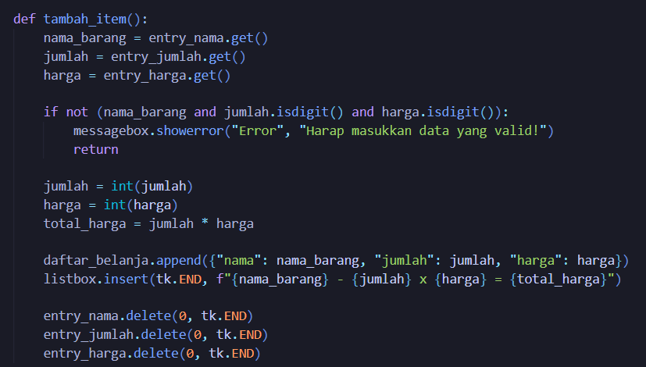Penambahan Item: Pengguna dapat menambah barang dengan memasukkan nama barang, jumlah, dan harga per satuan, yang kemudian dihitung total harga per itemnya.
2. A computer screen with text

   Description automatically generatedPenghapusan Item: Pengguna dapat menghapus item yang tidak diinginkan dari daftar belanja.
3. A computer screen shot of text

   Description automatically generatedPerhitungan Pembayaran: Setelah semua barang ditambahkan, aplikasi menghitung total harga dari seluruh daftar belanja dan memungkinkan pengguna untuk memasukkan jumlah uang yang dibayarkan. Aplikasi kemudian menghitung kembalian yang harus diberikan kepada pengguna.
4. A computer code on a black background

   Description automatically generatedPencetakan Struk: Aplikasi dapat menghasilkan struk pembayaran yang mencantumkan rincian barang, total harga, uang yang dibayarkan, dan kembalian.

**4.2 Pengujian Aplikasi**

Pengujian dilakukan dengan beberapa skenario input untuk memastikan aplikasi berfungsi dengan baik:

1. 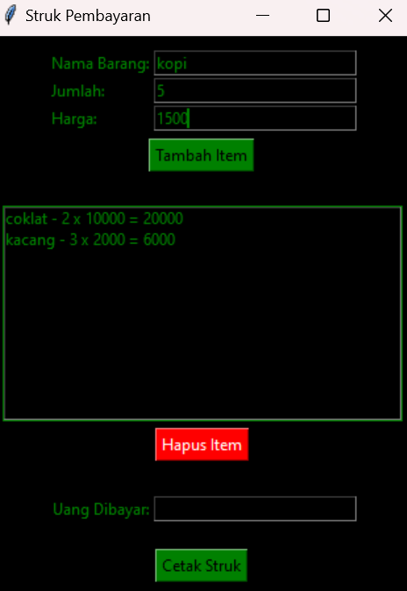Input Valid: Barang ditambahkan dengan data yang valid, aplikasi berhasil menghitung total belanja dan mencetak struk dengan benar.
2. A screenshot of a computer error message

   Description automatically generatedInput Tidak Valid: Jika data yang dimasukkan tidak valid (misalnya jumlah atau harga bukan angka), aplikasi memberikan pesan kesalahan kepada pengguna.
3. 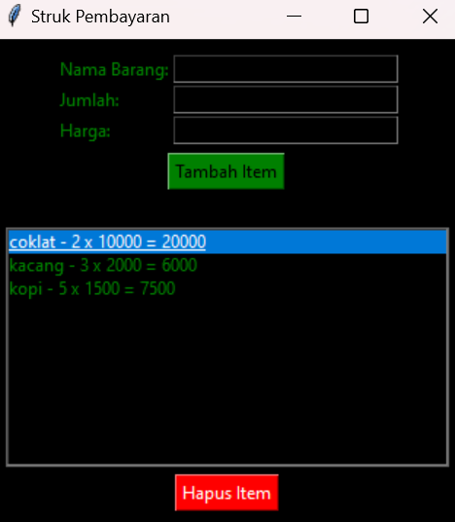Penghapusan Item: dengan cara klik item yang sudah terdaftar hingga berwarna biru lalu klik hapus item dan Pengguna berhasil menghapus item yang tidak diinginkan dari daftar belanja.

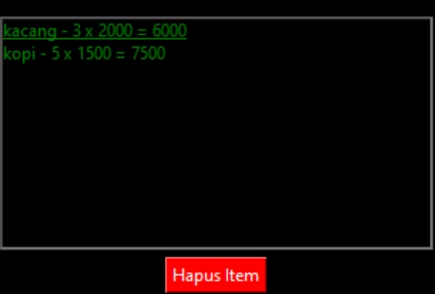

Seperti gambar diatas item atau daftar belanja coklat sudah berhasil dihapus.

1. A screenshot of a computer

   Description automatically generatedPembayaran dan Kembalian: sebelum cetak struk kita harus input jumlah uang yang kita bayarkan, maka Aplikasi dengan benar menghitung uang yang dibayar dan kembalian sesuai dengan total belanja.

**4.3 Kesimpulan**

Aplikasi Pembayaran Toko Sederhana berbasis Python ini telah berhasil memenuhi tujuannya untuk mencatat transaksi belanja, menghitung total pembayaran, dan mencetak struk dengan rincian yang jelas. Fitur tambahan seperti penghapusan item dan pengecekan validitas input membuat aplikasi ini lebih user-friendly dan dapat diandalkan oleh pelaku usaha kecil. Aplikasi ini juga menunjukkan bagaimana Python dapat digunakan untuk membangun aplikasi GUI yang interaktif dan fungsional.